
О присвоении наименования безымянной улице
Решение акима Мироновского сельского округа Тайыншинского района Северо-Казахстанской области от 28 мая 2020 года № 10. Зарегистрировано Департаментом юстиции Северо-Казахстанской области 1 июня 2020 года № 6325
В соответствии с подпунктом 4) статьи 14 Закона Республики Казахстан от 8 декабря 1993 года "Об административно-территориальном устройстве Республики Казахстан", пунктом 2 статьи 35 Закона Республики Казахстан от 23 января 2001 года "О местном государственном управлении и самоуправлении в Республике Казахстан", на основании заключения областной ономастической комиссии от 22 октября 2019 года, с учетом мнения населения села Заречное Тайыншинского района Северо-Казахстанской области аким Мироновского сельского округа РЕШИЛ:
1. Присвоить наименование следующей безымянной улице села Заречное Мироновского сельского округа Тайыншинского района Северо-Казахстанской области, согласно прилагаемой схематической карте:
безымянная улица - улица Жеңіс.
2. Контроль за исполнением настоящего решения оставляю за собой.
3. Настоящее решение вводится в действие по истечении десяти календарных дней со дня его первого официального опубликования.
Аким  Мироновского сельского округа | Н. Жумабаев
Приложение к решению акима Мироновского сельского округа Тайыншинского района Северо-Казахстанской области от 28 мая 2020 года № 10
Схематическая карта о присвоении наименования безымянной улице села Заречное Мироновского сельского округа Тайыншинского района Северо – Казахстанской области

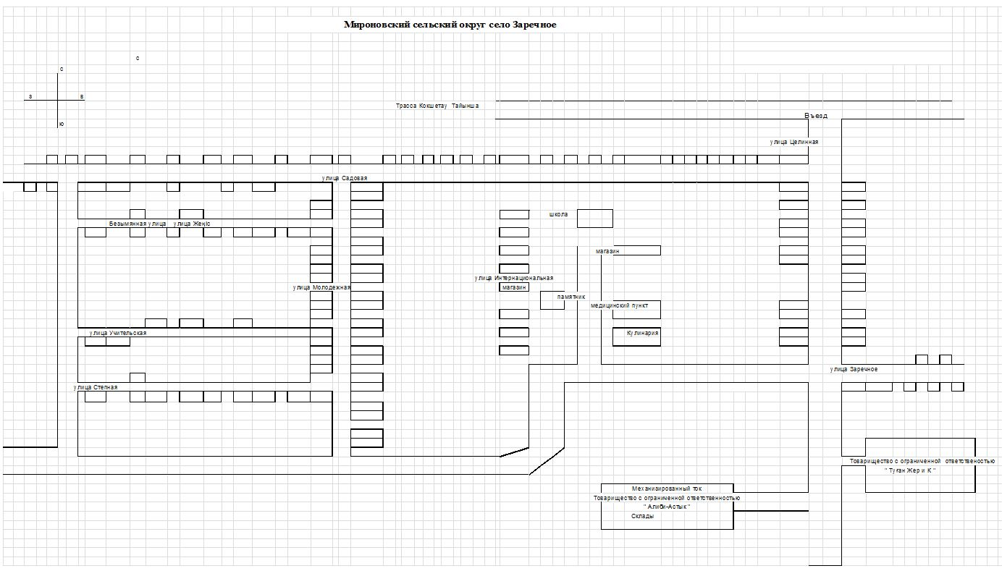

© 2012. РГП на ПХВ «Институт законодательства и правовой информации Республики Казахстан» Министерства юстиции Республики Казахстан

